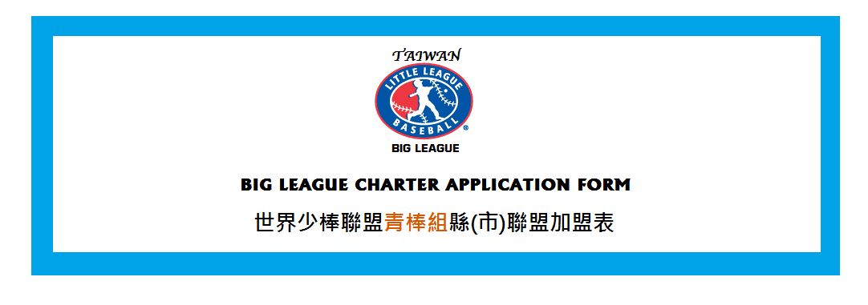
SEASON 2015
1) NAME OF LEAGUE (縣(市)聯盟名稱):
2) LEAGUE IDENTIFICATION N0. (聯盟代號): |  |  | （由本會代填）
3) LEAGUE PRESIDENT (聯盟會長/負責人姓名):
4) TELEPHONE NO. (電話號碼):
5) FAX No (傳真號碼): |  | E-mail (電子信箱):
6) LEAGUE ADDRESS (聯盟地址):
7) TOTAL NUMBER OF TEAMS IN THIS LEAGUE:
(貴縣(市)總隊數)

TEAM NAME / 球隊名稱
1
2
3
4
5

LEAGUE PRESIDENT SIGNATURE
(聯盟會長/負責人簽名)
◎連絡人： | ◎電話： | ◎行動電話：
◎ 加盟會費收據抬頭：

